2017 m. gruodžio 18–2018 m. sausio 7 d.

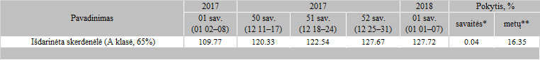

\*lyginant 2018 m. 1 savaitę su 2017 m. 52 savaite

\*\*lyginant 2018 m. 1 savaitę su 2017 m. 1 savaite

Šaltinis: Europos Komisija

Parengė D. Špokaitė, tel. (8 37) 39 78 02